

R1054 - Relatório Boletim de Medição
O objetivo dessa funcionalidade é gerar o relatório de boletim de medição. A funcionalidade pode ser acessada via Menu de Sistema, através do caminho: GSAN > Relatório > Faturamento > R1054 - Relatório Boletim de Medição.
Feito isso, o sistema visualiza a tela a seguir:

Observação
Informamos que os dados exibidos nas telas a seguir são fictícios, e não retratam informações de clientes.
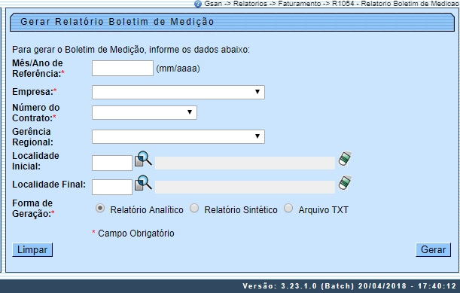

Na tela acima, informe o campo obrigatório Mês/Ano de Referência, no formato MM/AAAA, para definir o período de geração do relatório com os boletins. O campo Empresa também é obrigatório, assim como o Número do Contrato (que depende da seleção do campo Empresa para carregar o campo com os contratos válidos para a empresa selecionada). Além disso, os campos opcionais (para detalhes sobre o preenchimento clique AQUI) não podem ser informados antes dos obrigatórios.
Dito isso, clique em para que o sistema emita o relatório, de acordo com a Forma de Geração selecionada obrigatoriamente. Antes, o sistema efetua algumas validações:
- Validar Mês/Ano do Boletim:
  - Caso o mês/ano do boletim informado seja maior que mês/ano de faturamento, o sistema exibe a mensagem: Mês/Ano informado maior que mês/ano de faturamento atual e retorna para o passo correspondente no fluxo principal.
  - Caso o mês/ano do boletim informado seja inválido, o sistema exibe a mensagem: Mês/Ano informado inválido e retorna para o passo correspondente no fluxo principal.
- Verificar Existência da Localidade:
  - Caso o código da localidade informada não exista, o sistema exibe a mensagem: Localidade inexistente e retorna para o passo correspondente no fluxo principal.
  - Caso o código da localidade informada não pertença à Gerência Regional selecionada, o sistema exibe a mensagem: Localidade não pertence à gerência regional selecionada e retorna para o passo correspondente no fluxo principal.
- Verificar Atributos Iniciais e Finais:
  - Caso seja informada a localidade inicial e não seja informada a final, o sistema exibe a mensagem: Informe Localidade Final;
  - Caso seja informada a localidade final e não seja informada a inicial, o sistema exibe a mensagem: Informe Localidade Inicial;
  - Caso o conteúdo da localidade final seja menor (inferior, anterior) que o conteúdo da localidade inicial, o sistema exibe a mensagem: «Nome do atributo» Final é menor que o «Nome do atributo» Inicial e retorna para o passo correspondente no fluxo principal.
- Nenhum Registro Encontrado:
  - Caso a busca não retorne nenhum registro, o sistema exibe a mensagem: A pesquisa não retornou nenhum resultado e retorna para o passo 1 do fluxo principal.

Modelo Relatório Boletim de Medição Analítico
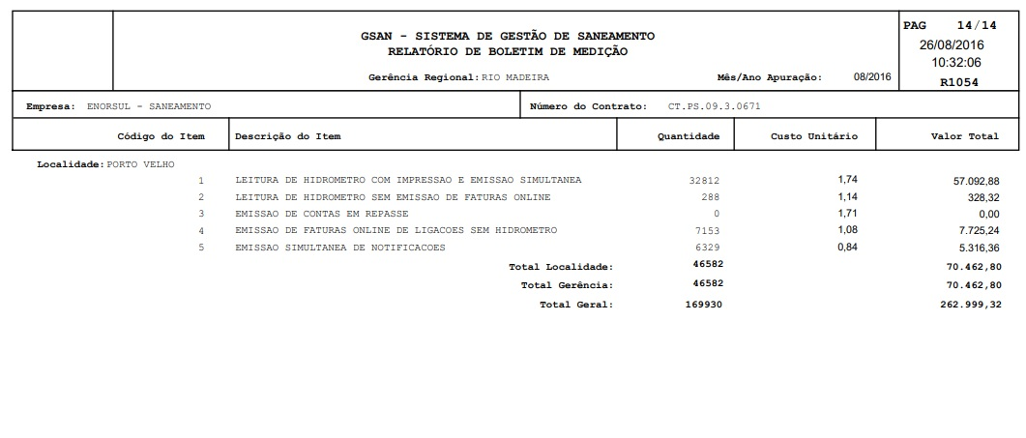

Modelo Relatório Boletim de Medição Sintético
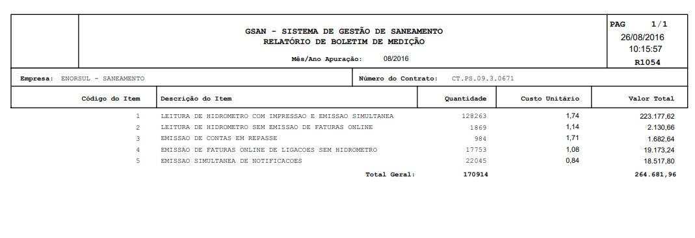

Modelo Relatório Boletim de Medição TXT
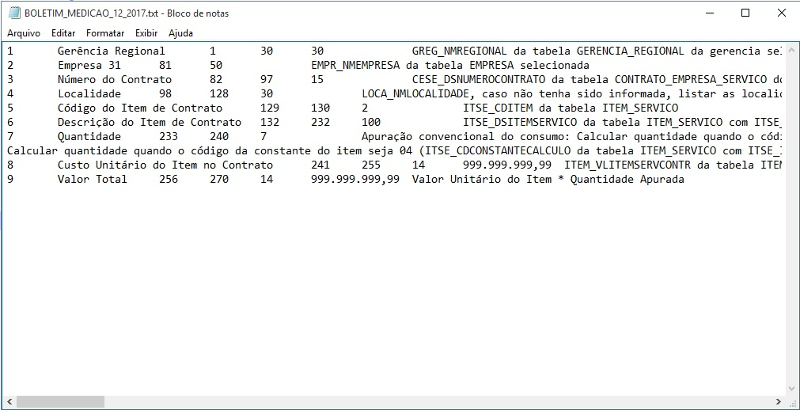

Preenchimento dos Campos
Campo | Preenchimento dos Campos
Mês/Ano de Referência | Campo obrigatório. Informe o período para a geração do relatório, no formato MM/AAAA.
Empresa | Campo obrigatório. Selecione uma das opções disponibilizadas pelo sistema.
Número do Contrato | Campo obrigatório. Selecione uma das opções disponibilizadas pelo sistema. Campo carregado após seleção da Empresa.
Gerência Regional | Selecione uma das opções disponibilizadas pelo sistema.
Localidade Inicial | Informe o código da localidade inicial do imóvel com até três dígitos ou clique em para selecionar a localidade desejada AQUI. O nome da localidade será exibido ao lado do campo. Para apagar o conteúdo do campo, clique em ao lado do campo de exibição.
Localidade Final | Informe o código da localidade final do imóvel com até três dígitos ou clique em para selecionar a localidade desejada AQUI. O nome da localidade será exibido ao lado do campo. Para apagar o conteúdo do campo, clique em ao lado do campo de exibição.
Forma de Geração | Campo obrigatório. Selecione o formato do relatório, entre Analítico, Sintético ou Arquivo TXT.

Funcionalidade dos Botões
Botão | Descrição da Funcionalidade
 | Ao clicar neste botão, o sistema realiza uma consulta do campo desejado na base de dados do sistema.
 | Ao clicar neste botão, o sistema apaga o conteúdo do campo em exibição.
 | Ao clicar neste botão, o sistema limpa o conteúdo de todos os campos da tela.
 | Ao clicar neste botão, o sistema comanda a geração do relatório com base nos parâmetros fornecidos.

Referências
Gerar Relatório Boletim de Medição

Termos Principais
Relatórios
Clique aqui para retornar ao Menu Principal do GSAN

